ПРАВИТЕЛЬСТВО РОССИЙСКОЙ ФЕДЕРАЦИИ

ФЕДЕРАЛЬНОЕ ГОСУДАРСТВЕННОЕ БЮДЖЕТНОЕ ОБРАЗОВАТЕЛЬНОЕ

УЧРЕЖДЕНИЕ ВЫСШЕГО ПРОФЕССИОНАЛЬНОГО ОБРАЗОВАНИЯ

«САНКТ-ПЕТЕРБУРГСКИЙ ГОСУДАРСТВЕННЫЙ УНИВЕРСИТЕТ»

(СПбГУ)

Институт Наук о Земле

Кафедра грунтоведения и инженерной геологии

**Никишов Юрий Владимирович**

**Анализ инженерно-геологических условий при строительстве административно-складского комплекса в п. Мурино Ленинградская область.**

Выпускная бакалаврская работа  
по направлению 020700 «Геология»

Научный руководитель:

____________________

«___»___________ 2015

Заведующий кафедрой:

____________________

«___»___________ 2015

Санкт-Петербург

2017

Оглавление

ВВЕДЕНИЕ. 3

ГЛАВА 1. ФИЗИКО-ГЕОГРАФИЧЕСКИЕ УСЛОВИЯ РАЙОНА 4

ГЛАВА 2. ГЕОЛОГИЧЕСКИЕ И ГИДРОГЕОЛОГИЧЕСКИЕ УСЛОВИЯ РАЙОНА. 8

ГЛАВА 3. ИНЖЕНЕРНО ГЕОЛОГИЧЕСКИЕ УСЛОВИЯ УЧАСТКА РАБОТ. 22

ГЛАВА 4. ИССЛЕДОВАНИЕ ФИЗИКО-МЕХАНИЧЕСКИХ СВОЙСТВ ГРУНТОВ. 28

ГЛАВА 5. ИНЖЕНЕРНО-ГЕОЛОГИЧЕСКИЕ РАСЧЁТЫ. 34

ЗАКЛЮЧЕНИЕ. 40

Список использованной литературы 41

Приложение 1. Схема расположения выработок. 42

Приложение 2. Литологическая колонка и график статического зондирования в точке зондирования 4 (Скв. 4) 43

Приложение 3. Литологическая колонка и график статического зондирования в точке зондирования 7 (Скв. 12). 44

# ВВЕДЕНИЕ.

Настоящая бакалаврская работа подготовлена по направлению (020700 «Геология»). Тема посвящена изучению инженерно-геологических условий для обоснования проекта по строительству административно-складского комплекса и подготовлена по материалам инженерно-геологических изысканий НМСУ «Горный».

Площадка проектируемого строительстваадминистративно расположена по адресу: Ленинградская область, Всеволожский район, п. Мурино, земельный участок с кадастровым номером 47:07:0712018.

В пределах рассматриваемой территории предполагается строительство многофункционального административно-складского комплекса. Предполагаемый тип фундамента - свайный, заглубление- 12-15м.

Целью работы является исследование комплекса инженерно-геологических условий для разработки проекта безопасного строительства и эксплуатации возводимого сооружения.

В общей части приведены физико-географическая характеристика района строительства, а также его общие геологические и гидрогеологические условия. В специальной части работы произведен анализ инженерно-геологических и гидрогеологических условий, произведён расчёт несущей способности свай в двух типовых точках разреза, двумя разными способами.

Автор выражает благодарность сотрудникам Центра инженерных исследований Горного института за предоставленные материалы, сотрудникам кафедры грунтоведения и инженерной геологии Санкт-Петербургского государственного университета, в их числе Страупнику Игорю Альбертовичу лично за помощь в написании работы.

# 

# ГЛАВА 1. ФИЗИКО-ГЕОГРАФИЧЕСКИЕ УСЛОВИЯ РАЙОНА

1.1 Географическая характеристика района.

Город Санкт-Петербург расположен в пределах Приневской низменности, на северо-западе Российской Федерации. Координаты центра города следующие: 59°57′ с. ш. 30°19′ в. д.. Большая часть города раскинулась в пределах дельты р. Невы на большом количестве островов. Высота над уровнем моря для периферийных районов 5-30 метров, тогда как для центра города эта цифра равна всего лишь 1,5 метра. С северо-запада город омывается Финским заливом Балтийского моря.  
Балтиско-Ладожский глинт представляет собой уступ, обращённый к северу и протягивающийся с запада на восток. В основании он сложен песчаниками и глинами кембрия, которые сменяются известняками ордовика выше по разрезу. Глинт, на большей части территории, сейчас выражен слабо. В рельефе его можно характерно наблюдать у Красного Села, а также на водоразделе рек Ижоры и Тосны. Глинт имеет высоту от 10 до 30 метров, с абсолютными отметками подножия от 25 до 70 метров, и бровки от 40 до 110. С запада на восток прослеживается уменьшение абсолютных и относительных отметок высот глинта.

Севернее глинта располагается предглинтовая низменность, сложенная кембрийскими глинами и представляющая из себя равнину. Абсолютные отметки поверхности низменности: от 0 до 3-40 метров. Приневская впадина занимает основную часть низменности и охватывает побережье Финского залива и долину реки Невы. Приневская впадина представляет собой пониженную, хорошо выраженную равнину с абсолютными отметками от 0,5 до 20 м. Вдоль побережья Финского залива просматриваются две террасы. Первая располагается на расстоянии 0,5-1 км от берега и обычно затопляется. Сложена песками и супесями. Вторая, сложенная ленточными глинами, возвышается над первой на 4-8 метров и представляет из себя плоскую равнину шириной 1-5 км, и с абсолютными отметками бровки 10-15 метров.

К югу от глинта располагается плато, которое представляет собой возвышенную равнину, слабо покатанную с запада на восток. На севере эта равнина сложена ордовикскими известняками с маломощным покровом четвертичных отложений и является частью силурийского плато. Большая же часть плато сложена породами девонского возраста. Самыми высокими абсолютными отметками на территории плато могут похвастаться Дудерговские высоты с абсолютными отметками вершин до 172 метров.

1.2. Климатическая характеристика района.

Климат Ленинградской области умеренный, переходный от океанического к континентальному. Особенностью климата региона является частая смена воздушных масс, которая порождает непостоянную, сложно прогнозируемую погоду. Воздушные массы, поступающие в регион, делятся на континентальные, арктические и морские, последние из которых оказывают наибольшее влияние на климат Санкт-Петербурга.

Среднегодовая температура воздуха в Санкт-Петербурге составляет 5°C. В западных районах области 3,8-5° С, в восточных 2,7-3,5°C. Самым холодным месяцем является февраль, со среднегодовой температурой от -8°C до -8,5°C. Самым же тёплым месяцем является июль, со среднегодовой температурой от 17,4°C до 18°C.

За год, в среднем, выпадает около 636 мм осадков. Большая их часть приходится на тёплый период (около 67%) , и лишь около 33% на холодный. На диаграмме представлено распределение среднемноголетнего годового количества осадков.

Рисунок 1. Диаграмма годового распределения месячных сумм осадков, числа дней с осадками и максимального суточного количества осадков в Санкт-Петербурге.

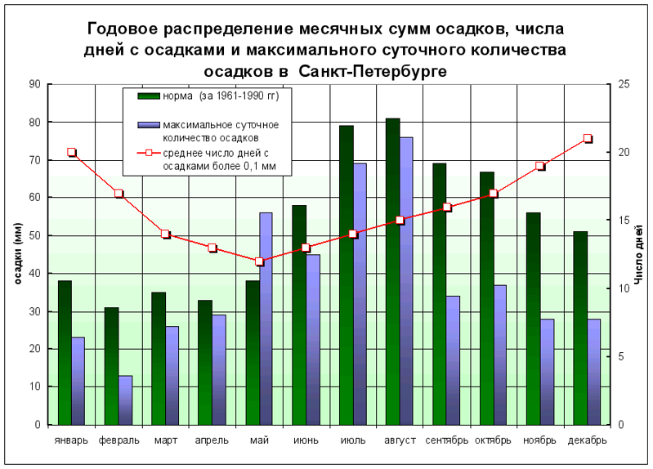

Средняя величина относительной влажности воздуха изменяется в пределах 63-87%, в зависимости от месяца. Наибольшие значения относительной влажности воздуха наблюдаются в декабре-феврале (80-95%) , а наименьшие в мае-июне (50-60%) соответственно.

С высокой влажностью воздуха связана и повышенная облачность региона. Солнечных дней в году в среднем около 62.

1.3. Гидрографичесая характеристика.

Территория Ленинградской области и Санкт-Петербурга в частности характеризуется обширной гидрографической сетью, главными элементами которой являются река Нева, Невская губа и Финский залив.

Финский залив не глубокий, всего 2.5-6 метров в черте города, а в береговой полосе и вовсе до 1 метра. Солёность воды в Невской губе (часть Финского залива от острова Котлин до дельты Невы) около 2‰. Такое низкое значение солёности объясняется большими водопритоками из Невы.

Нева - главная река в речной сети города, состоящей также из множества более мелких рек а также многочисленных ручьёв. Длина Невы - 74 километра, из которых 32 протекают в черте города. Река также является и главным источником водоснабжения в городе. Годовой расход воды в Неве - 77 кубических километров. Глубина Невы от 7-11 м до 26 м. На территории Санкт-Петербурга Нева образовывает псевдодельту с многочисленными островами и протоками между ними. В Неве нередки подъёмы воды, иногда, особенно в прошлом, вызывавшие сильные наводнения. Ещё в границах города в Неву впадает множество рек и ручьёв. К северным притокам Невы относятся реки Охта и Чёрная. К южным: р.Ижора. В питании Невы же притоки особой роли не играют.

К речной сети города также относятся реки, впадающие в Финский залив. На юге это такие реки как: Стрелка, Караста, Пулковка. Эти реки начинаются из многочисленных ручьёв у Балтийско-Ладожского глинта и питаются подземными водами. Самыми значительными реками северной части являются : Каменка, Рощинка и Сестра, которые берут начало из крупных болот на севере Ленинградской области. Речные террасы этих рек развиты довольно слабо. Так, чаще всего прослеживается только пойменная терраса, реже, можно отследить первую надпойменную и ещё реже вторую надпойменную. Реки обладают, как правило, очень извилистыми руслами и заболоченными поймами.

# ГЛАВА 2. ГЕОЛОГИЧЕСКИЕ И ГИДРОГЕОЛОГИЧЕСКИЕ УСЛОВИЯ РАЙОНА.

2.1. Геологические условия.

2.1.1. История геологического развития.

История геологического развития Ленинградской области тесно связана с развитием крупнейших структур Восточно - Европейской платформы, а именно: южного склона Балтийского щита и западной окраины Московской синеклизы, в зоне сочленения которых она располагается.

**Архейский акрон.**

В архейское время интенсивно протекали процессы магматизма, происходило формирование первичных осадочных бассейнов. В конце архея также происходило формирование ядер древних континентов.

**Протерозойский акрон.**

В протерозое происходило множество геологических процессов. В Карельской эпохе формировался фундамент Восточно-Европейской платформы, существовала активная вулканическая деятельность. В рифейское время происходило интенсивное накопление терригенного материала, формирование крупных грабенов. Интенсивная тектоническая деятельность присуща вендскому времени, в которое также происходило формирование Московской синеклизы, интенсивное накопление осадочного материала, связанное с местными трансгрессиями - в редкинское и котлинское время. На рис.1 представлена схема соотношения суши и моря в вендское время.

Рисунок 2. Соотношение суши и моря в венде.

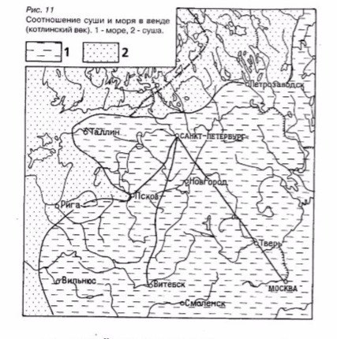

**Палеозойская эратема.**

В начале палеозойской эры, а именно в кембрийское время проходило продолжение дифференциации тектонического режима, следствием которого стали вертикальные колебания земной коры, выражавшиеся в местных трансгрессиях. Кембрийское море распространялось с юго-востока, постепенно расширяясь и увеличиваясь в глубине. На смену трансгрессии пришел общий подъем территории в лонтовасском веке , В середине раннего кембрия происходило формирование Балтийской синеклизы, накопление мощной толщи песчано-глинистых осадков, наступление моря с запада.

Ордовикское время характеризуется распространением теплого бассейна нормальной солености, в котором происходило накопление песчано-глинистых осадков, а после его углубления начали образовываться карбонатные разности, а также фосфориты. Во второй половине ордовика начался подъем территории, который привел к обмельчению моря. В конце ордовика моря на территории Ленинградской области практически не было. Широкое распространения в данный период получил органический мир.

В силуре территории Ленинградской области представляла собой сушу, мелководный бассейн распространялся западнее, на территории Прибалтики, происходило накопление глинисто - карбонатных осадков. Отмечено широкое развитие донной фауны - трилобитов, кишечнополостных, граптолитов.

В девонское и каменноугольное время происходила смена трансгрессий и регрессий, а так же местные поднятия, которые приводили к локальным размывам более ранних отложений. Окончательно море отступило в конце среднего карбона, и наступило обратно только в среднем плейстоцене. Климат менялся с аридного и субаридного до влажного субтропического. Завершает палеозойскую эратему пермский период – в который происходило накопление осадочного материала в континентальных условиях.

**Мезозойская эратема.**

Отложения мезозойской эры в пределах Ленинградской области не обнаружены. По-видимому, территория представляла собой поднятую равнинную сушу. В триасе господствовал жаркий и сухой климат, который способствовал образованию коры выветривания песчано-дресвянистого состава. В юрское время климат стал более влажным и мягким. В меловой период жаркий и по-прежнему влажный климат способствовал развитию химического выветривания.

**Кайнозойская эратема.**

Кайнозойскому времени присущи климатические колебания, сопровождающиеся оледениениями. Четвертичная история рассматриваемого района тесно связана с гляциоизостатическими явлениями. В периоды похоладаний территории подвергались оледенениям.

На территории Ленинградской области известно несколько оледенений. Древнейшее из них, Окское имеет возраст около около 480 тыс. л.н. Далее следует Лихвинское межледниковье, после которого распространились Московское и Днепровское оледенения (около 380 тыс.л.н.) После отмечалось значительное смягчение климата, так называемое Микулинское межледниковье ( 130-80 тыс. л.н.), в период которого на территории Ленинградской области господствовало бореальное море. Соотношение суши и моря в период бореальной трансгрессии приведено на рис.2.

Рисунок 3. Соотношение суши и моря в период бореальной трансгрессии.

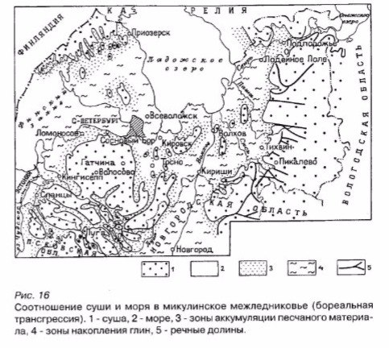

Последнее оледенение, Валдайское, разделено на два этапа - ранневалдайский и поздневалдайский. В послеледниковое время основные геологические события связаны с колебаниями уровня Балтийского моря. Выделяются следующие его стадии: пробореального, анцилового, литоринового моря, лимниевой стадии.

В настоящее время отмечается медленный подъем территории. Скорость поднятия на севере несколько больше, чем на юге частях, что доказывается деформацией береговых уровней различных трансгрессий.

Перемычку между Финским заливом и Ладожский озером море покинуло около 4 тыс.л.н, этим определяется возраст реки Невы.

2.1.2 Стратиграфия.

На территории Ленинградской области наблюдается двухэтажное геологическое строение. Породы нижнего структурного этажа – метаморфические архей-потерозойские образования погружаются под осадочные породы верхнего этажа. Это следствие того, что Ленинградская область находится на стыке двух крупных геологических структур: Балтийского щита и Русской плиты.

**Архейские и нижнепротерозойские отложения(AR-PR1)**

Породами архей – протерозойского возраста сложен нижний структурный этаж. Фундамент сложен гранитами, гнейсами, диоритами, амфиболитами и другими метаморфическими породами. Глубина залегания фундамента: 180-240 метров.

Верхнепротерозойские отложения (V2)

Вендские образования залегают на кровле кристаллического фундамента, на глубине 180-220 метров. Они представлены Валдайской серией, а именно Котлинским её горизонтом. Котлинскуй свиту на территории Санкт-Петербурга разделяют на Нижнекотлинскую подсвиту (V2kt1) , представленную песчаниками с прослоями алевролитов и глин, и имеющую полную мощность 40-70 метров. И Верхнекотлинскую подсвиту (V2kt2) , представленную глинами с прослоями песчаников, суммарная мощность которых от 12-20 до 90-125 метров. Такой большой разброс в мощности этих глин наблюдается из-за глубоких в них эрозионных врезов древних палеодолин, в районе которых мощность минимальна.

**Кембрийские отложения (Є1)**

Породы нижнего кембрия на территории Санкт-Петербурга представлены не повсеместно, их можно встретить лишь в южной части города, где они залегают непосредственно на Верхнекотлинских глинах верхнего венда. Нижнекембрийские образования представлены двумя свитами : Ломоносовской и Сиверской. Ломоносовская свита представлена маломощным горизонтом глинистых песчаников, полная мощность которых не превышает 30 метров. Породы Сиверской свиты представляют из себя серовато-синие глины, мощность которых может достигать 60 метров. В южной части города залегают непосредственно под четвертичными образованиями, также могут выходить и на дневную поверхность. Гидрослюды, каолинит и монтмориллонит являются основными минералами этих глин.

**Четвертичные отложения (Q)**

На территории Ленинградской области четвертичной системы имеют довольно широкое распространение. Они залегают на породах венда и палеозоя, меняя свою мощность от 0,2 м до 80-125 м.

Отложения вологодского оледенения (*gIIvl*) приурочены к понижениям в дочетвертичных отложениях и залегают непосредственно на них. Представлены суглинками и глинами коричневато-зеленого цвета с включениями гравия, гальки и валунов кристаллических пород.

**Отложения московского оледенения (g,lIIms)** представлены мореной и озерно-ледниковыми образованиями. Залегают непосредственно на дочетвертичных породах и перекрываются микулинскими отложениями. Мощность их изменяется от 2,8 до 22 м. Морена представлена зеленовато-серыми суглинками с гравием, галькой и валунами кристаллических пород, с включением глыб синих глин и обломков кембрийского серого кварцевого песчаника.

**Отложения мгинской свиты Микулинского межледниковья (mIIImg)**распространены в Предглинтовой низменности. Отложения представлены морскими осадками. Мощность их варьирует в пределах от 2 до 18 м. Залегают на глубине от 2 до 37 м. Состав отложений: тёмно-серый и зеленовато-серый суглинок, с включениями мелкозернистого песка и слоистой супесью с включениями обломков кристаллических пород.

**Отложения осташковского горизонта Поздневалдайского оледенения (gIIIos).**Отложения осташковского горизонта широко распространены на территории Ленинградской области. К ним относятся ледниковые, водно-ледниковые и озёрно-ледниковые образования. Отложения представлены плотной мореной с включением гравийно-галечного материала. В зависимости от подстилающих отложений состав морены может меняться. Надморенные отложения распространены локально, представлены песками мелкозернистыми с галькой и гравием кристаллических пород.

**Верхнечетвертичные озерно-ледниковые отложения (lgIII)** развиты достаточно широко. Отложения развиты с поверхности, но часто перекрываются современными морскими, аллювиальными, озёрными и болотными осадками, а подстилаются мореной осташковского горизонта. Мощность отложений колеблется от 0,5 до 30  м. Состав отложений: пески, супеси, суглинки и глины, нередко ленточного типа.

**Современные морские и озерные отложения (аmIV)** распространены вдоль побережья Финского залива. Развиты на отметках от 0 до 10 м. Залегают на озерно-ледниковых отложениях. Мощность варьирует от 0,5 до 12 м. Состав отложений: пески, суглинки, супеси. Отличительной чертой их является наличие органических остатков, а также погребенных торфяников.

**Биогенные (болотные) отложения (рlIV)** встречаются на всех абсолютных высотах. Наибольшей заболоченностью характеризуется территория Предглинтовой низменности, где встречаются крупные болотные массивы.

**Аллювиальные отложения (alIV)** Распространение их имеет ограниченный характер. Аллювиальные отложения залегают с поверхности и лишь изредка покрываются незначительным слоем торфа. Абсолютные отметки залегания - от 8 до 149 м. Мощность отложений варьирует от 0,1 до 12,6 м. По составу отложения представлены песками разнозернистыми, суглинками и супесями.

2.1.3 Тектоника.

Территория Ленинградской области располагается в зоне сочленения двух крупнейших тектонических структур: Балтийского щита и Русской плиты. Зона сопряжения проходит примерно по линии Финский залив – южный берег Ладожского озера – долина реки Свирь.

Большая часть территории имеет выраженное двухъярусное строение: на нижнем этаже складчатого дислоцированного фундамента залегают породы осадочного чехла.

Нижний этаж – фундамент – сложен кристаллическими породами самого древнего архей-протерозойского возраста (AR-PR), представлен плагиогранитами, гнейсами, диоритами и другими магматическими и метаморфическими породами. Породы фундамента залегают на глубине 180-240 м, реже глубже. В структурном плане фундамент представляет собой систему ступенчатых горстов и грабенов, имеющих северо-западное простирание. Горстам соответствуют выступы в рельефе фундамента, в грабенах поверхность его значительно опущена. Такое строение фундамента оказало значительное влияние на характер строения вышележащего осадочного чехла.

Кристаллический фундамент перекрыт отложениями верхнего этажа, который представлен осадочными породами. Осадочный чехол представлен отложениями, различающимися по возрасту, генезису, составу и свойствам.

Крупнейшими структурами осадочного покрова, определяющими его тектонический облик, являются: байкальский структурный комплекс, каледонский, герцинский и альпийский структурные ярусы, которые соответствуют основным циклам орогенеза.

Байкальский структурный комплекс является самым продолжительным по времени формирования, в его состав входят два структурных яруса: нижнебайкальский, сложенный отложениями рифея и верхнебайкальский, к которому относятся вендские и нежнекембрийские образования.

Каледонский структурный ярус включает кембрийские отложения. Тектонический режим каледонского этапа характеризовался наличием чередований опускания и поднятия обширных участков континента.

В герцинский этап происходило активное проявление разломов, вертикальных тектонических движений, которые привели к общему поднятию территории.

Альпийский структурный ярус отвечает неоген-четвертичному времени. четвертичного возраста. В этот период формировались крупнейшие денудационно- тектонические структуры: Балтийско- Ладожский глинт, Карбоновый уступ.

В осадочном чехле Ленинградской области отмечено наличие нарушений в виде складок и разрывов. В пределах Ленинградской области выделяют следующие зоны тектонических нарушений: гдовская, котлинская, гатчинская, мгинская.

В настоящее время происходит общий медленный подъем всей территории. Скорость поднятия на севере несколько больше, чем в южных частях области.

2.2 Геоморфология.

Основные особенности геоморфологии рассматриваемой территории определяются ее положением в зоне сопряжения Балтийского щита с Русской плитой с наличием структурно-денудационной депрессии, к которой приурочены крупные впадины Финского залива и Ладожского озера. (Баскова, 2010)

С нижнепалеозойского времени территория подвергалась денудационным процессам, которые происходили на фоне активной тектонической деятельности. В четвертичное время она была подвержена воздействиям ледника, являясь при этом участком, на котором создавались условия для развития озерно-ледниковых, морских, озерных бассейнов. Развитие Балтики достаточно сильно повлияло на формирование местного рельефа.

Между элементами структурно-денудационного рельефа и рельефа современной поверхности существует определенная связь. В геоморфологии данной территории можно выделить два яруса: рельеф поверхности дочетвертичных пород и рельеф современной поверхности.

*Рельеф дочетвертичной поверхности* является результатом сочетания конкретной геологической стуктуры и особенностей литологии пород палеозоя.

Территория, занимаемая Предглинтовой, Приневской низменностиями и Приморской низиной сложена отложениями кембрия, венда. Двигаясь к северу от глинта можно проследить постепенное понижение поверхности, и в придолинной части Невы и Финском заливе – погружение под уровень моря до абсолютных отметок -20;-60 м.

Равнинный характер рельефа Приморской и Предглинтовой низин часто нарушается уступами и склонами, однако образование их относят к четвертичному времени и связано оно с эрозионными процессами.

Одной из важных особенностей рельефа дочетвертичного является наличие так называемых « палеодолин», которые представляют собой сравнительно узкие эрозионные врезы. Вся система погребенной гидрографической сети в г. Санкт-Петербурге Ленинградской области тяготеет к Финскому заливу.

*Рельеф современной поверхности.* В процессе формирования рельефа современной поверхности доминирующими факторами считаются: ледниковая деятельность (аккумуляция и экзарация), деятельность озерно-ледниковых и морских бассейнов (абразионная и аккумулятивная), размывающая деятельность водно-ледниковых потоков, речная эрозия, неотектоника.

Ледниковая деятельность повлекла за собой образование следующих типов рельефа:

- Холмисто-моренный рельеф представлен чередованием беспорядочно ориентированных холмов и гряд, сложенных моренным материалом, имеющих относительную высоту от 2-5 до 7-10 м, с различной крутизной склонов 50-200.

- Рельеф конечно-моренных гряд развит на северо-западе территории в Предглинтовой низменности. Его возникновение полностью обусловлено наличием выступов дочетвертичного рельефа, служащих цоколем, на которые они “насажены”.

- Камовый рельеф представлен в виде массивов, одиночных камовых холмов и обширных областей. Рельеф камов холмисто-котловинный. Камы в Предглинтовой низменности представляют расчленённый рельеф, состоящий из отдельных холмов, чередующихся с замкнутыми понижениями.

-Флювиогляциальные равнины. Характеризуются наличием плоской или слабо - волнистой поверхности. Сложены мелко-, средне- и разнозернистыми песками с включениями гравия, гальки и валунов. Поверхность равнины осложнена мелкими грядами оз.

Деятельность озерных и морских бассейнов.

В результате деятельности литоринового моря образовалась морская равнина, с абсолютными отметками поверхности от 2 до 10-12 м, имеет плоскую слабо наклонную (в сторону залива) поверхность. От более высокой озёрно-ледниковой равнины её отделяет абразионный уступ и береговые валы. Для морской равнины также характерны дюны и пляжи, развитые вдоль Финского залива. Дюнный рельеф характеризуется чередованием неправильной формы холмов и замкнутых понижений, прослеживающихся в виде цепей, осложнённых отдельными повышениями и понижениями.

Эрозионная и аккумулятивная деятельность речных долин.

Современная речная система стала развиваться после ухода последнего ледника, а на Предглинтовой низменности после спада вод Балтийского ледникового озера. Мощность аллювия обычно не велика. Реки, протекающие на Предглинтовой имеют слабо выраженные террасы.

Так же в пределах изучаемой территории присутствует биогенно-аккумулятивные формы рельефа, представленные плоскими болотными равнинами, распространенными в Предглинтовой низменности.

Стоит отметить, что в настоящее время одним из ведущих рельефообразующих процессов процессов является заболачивание, интенсивность которого определяется взаимодействием множества признаков, основными из которых можно считать: общий гипсометрический уровень, общее количество осадков, колебания уровня грунтовых вод и пр.

2.3 Гидрогеология.

Территория Ленинградской области расположена в пределах северо-западного крыла Ленинградского артезианского бассейна, являющегося составной частью Московского артезианского бассейна.

На территории города Санкт-Петербург подземные воды развиты повсеместно. Выделяют до 7 водоносных горизонтов и комплексов. Водовмещающими породами выступают как четвертичные отложения, так и коренные.

В отложениях четвертичного возраста выделяют следующие водоносные горизонты: нижний межморенный, верхний межморенный, локальный (спорадически развитый) водоносный горизонт в лужской и московской моренах, а также горизонт грунтовых вод.

Первыми от поверхности залегает горизонт грунтовых вод, развит повсеместно.Глубина залегания изменяется от 0,5 до 5,0 м. Водовмещающими породами являются пески, супеси, торфяники, связанные с комплексом отложений ледникового, флювиогляциального, морского и болотного генезиса. Имеет безнапорный характер фильтрации, хотя редко может иметь местный напор. Режим уровня грунтовых вод определяется сезонными климатическими изменениями, а также интенсивностью техногенного воздействия. Горизонт грунтовых вод на территории Санкт-Петербурга и Ленинградской области является повсеместно загрязненным. Отмечены повышенные содержания аммония и … что свидетельствует о наличии свежего источника загрязнения. Воды не защищены от загрязняющих компонентов, поэтому могут являться проводником загрязнителя для более глубоких водоносных отложений.

Локальный (спорадически развитый) водоносный горизонт распространен в лужской и московской моренах. Приурочен к линзам песков в моренах, содержащих напорные воды.

Верхний межморенный водоносный горизонт (Полюстровский) локально развит в северной и северо-восточной частях Санкт-Петербурга. Водовмещающими отложениями выступают озерно-ледниковые и флювиогляциальные пески, залегающие между московской и лужской моренами. Воды напорные, величина напора в зависимости от глубины залегания горизонта варьирует от 2 до 40 м. Водообильность горизонта неравномерная. По химическому составу воды гидрокарбонатные кальциевые, с минерализацией 0,1-0,4г/дм3.

Нижний межморенный водоносный горизонт распространен в северной и юго-восточной частях территории города и как правило приурочен к границам распространения погребенных долин. Водовмещающими отложениями выступают разнозернистые пески с включениями гравия, гальки, валунов. Глубина залегания кровли составляет 40-80 м. Воды высоконапорные. По химическому составу воды гидрокарбонатные, хлоридно-гидрокарбонатные и сульфатно-гидрокарбонатные магниево-кальциевые или натриевые, минерализация меняется от 0,1 до 0,7 г/дм3. Воды горизонта используются для хозяйственно-питьевых целей преимущественно в Курортном районе, где режим уровней нарушен длительной эксплуатацией.

В дочетвертичных отложениях выделяют ордовикский, кембро-ордовикский и вендский водоносные комплексы и нижнекембрийский (ломоносовский) водоносный горизонт.

Ордовикский водоносный комплекс распространен локально - в Красносельском районе. Глубина залегания комплекса - 2-40 м. Водовмещающими породами являются известняки и доломиты трещиноватые мощностью 20-60 м. Наиболее водообильной является верхняя толща известняков. Комплексу присущ безнапорный режим фильтрации. Отмечена прямая связь с поверхностными водами и атмосферными осадками. Воды пресные с минерализацией 0,3-0,5 г/дм3 гидрокарбонатные магниево-кальциевые.

Кембро-ордовикский водоносный комплекс распространен приблизительно в области развития ордовикского водоносного комплекса. Залегает на глубинах 25-50 м. Водовмещающие породы - пески и песчаники, мощностью до 17 м. Воды напорные. Фильтрационные свойства пород характеризуются водопроводимостью 100-200 м2/сут. Питание происходит за счет перетекания вод из ордовикского водоносного комплекса. Воды горизонта пресные, гидрокарбонатные магниево-кальциевые с минерализацией 0,3-0,4 г/дм3. Менее водообилен, чем ордовикский водоносный комплекс.

Ломоносовский водоносный горизонт распространен на юге Санкт-Петербурга. Водовмещающими породами являются разнозернистые песчаники с глинистыми прослоями, с высокой степенью неоднородности коэффициента фильтрации. Мощность водовмещающих пород не превышает 15-20 м. Минерализация ломоносовского водоносного горизонта возрастает от 0,4-0,6 г/дм3 до 1,3 г/дм3 и более. Воды с минерализацией менее 1 г/дм3 характеризуются как гидрокарбонатные натриевые, а воды с минерализацией более 1 г/дм3 – как гидрокарбонатно-хлоридные натриевые. Ввиду низкой водообильности в целях водоснабжения практически не используется.

Вендский водоносный комплекс развит повсеместно в пределах Санкт-Петербурга. Водовмещающими породами выступают трещиноватые песчаники с прослоями глин общей мощностью 60-100 м. Абсолютные отметки кровли водоносного комплекса -110,-125м. Воды меняют свой состав в зависимости от зон питания - от пресных на севере, до более минерализованных в южных районах. Воды хлоридные натриевые, минерализация меняется в пределах от 1 г/дм3 до 5-7 г/дм3. Разнообразие химического состава подземных вод по площади города определяет его использование для различных целей. Вендский комплекс содержит высоконапорные воды и характеризуется нестабильным гидродинамическим режимом. За все время эксплуатации в центральной части города сформировалась крупная депрессия. В настоящее время наблюдается тенденция к ее уменьшению и восстановлению пьезометрической поверхности.

Архей-нижнепротерозойская водоносная зона экзогенной трещиноватости имеет локальное распространение. Глубина залегания- 240-280 м. Воды соленые, с минерализацией более 10 г/дм3. Дебит не превышает 0,03 л/c.

# ГЛАВА 3. ИНЖЕНЕРНО ГЕОЛОГИЧЕСКИЕ УСЛОВИЯ УЧАСТКА РАБОТ.

3.1 Физико-географическая характеристика.

Площадка проектируемого строительстваадминистративно расположена по адресу: Ленинградская область, Всеволожский район, п. Мурино, земельный участок с кадастровым номером 47:07:0712018.

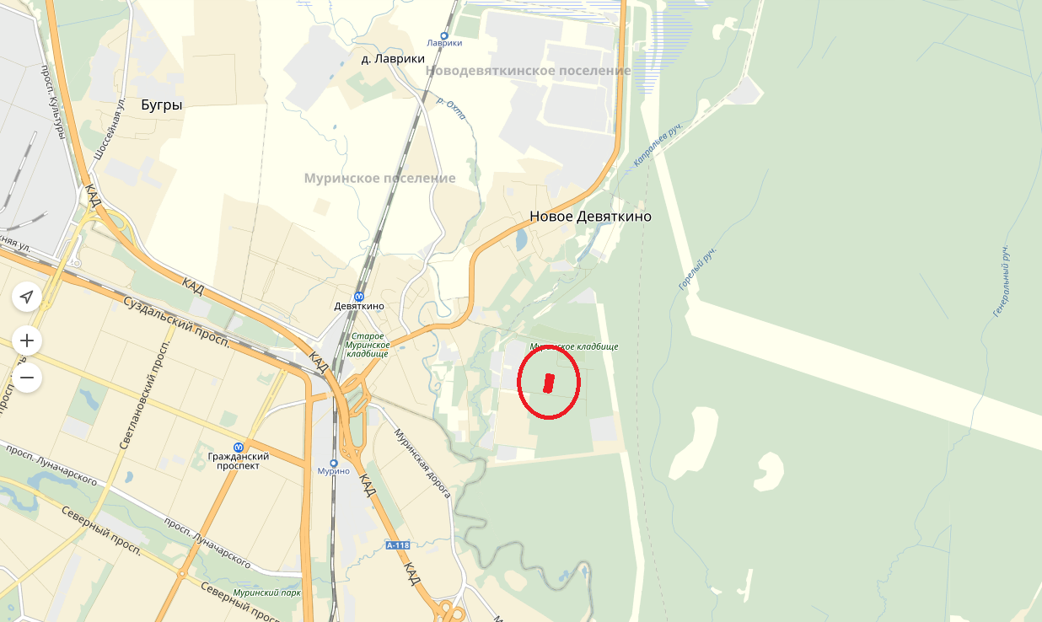

Рисунок 4 . Схема расположения участка работ.

В геоморфологическом отношении территория приурочена к Приморской низине. Абсолютные отметки поверхности по устьям пробуренных скважин изменяются от 19,92 до 20,82 м, таким образом, перепад высот по контуру рассматриваемой территории составляет 0,9 м.

3.2 Полевые методы исследования.

На исследуемой территории, для решения поставленных задач, были выполнены следующие виды работ:

• Пробурены 14 скважин глубиной 18,3 - 20,0 м с отбором образцов грунтов нарушенной и ненарушенной структуры. Общий объем бурения составил 262,7 п.м.

• 11 точек статического зондирования общим метражом 135,4 м.

• В процессе бурения было отобрано 140 образцов нарушенного и ненарушенного сложения. На коррозионную агрессивность отобраны 3 пробы грунта, на химический анализ 6 проб воды.

Схема расположения выработок и точек зондирования представлена в приложении №1.

3.3 Гидрогеологическая характеристика.

Гидрогеологические условия исследуемого участка характеризуются наличием двух водоносных горизонтов.

Подземные воды первого от поверхности водоносного горизонта безнапорные, распространены повсеместно кроме северной части рассматриваемой территории (не вскрыты скважинами №№ 2–4), приурочены к озерно-ледниковым супесям пылеватым. Глубина залегания уровня составляет 0,6-0,9 м (абс. отм. 19.0 - 19,3 м). Питание водоносного горизонта осуществляется за счет инфильтрации атмосферных осадков.

Максимальный уровень подземных вод будет наблюдаться в период интенсивного снеготаяния и выпадения значительного количества атмосферных осадков. Годовая амплитуда изменения уровней вод составила 0,4-2,0 м (Региональный информационный бюллетень: Состояние недр территории по Северо-Западному федеральному округу РФ за 2009 г.). Максимальный уровень грунтовых вод возможен на абсолютной отметке 19,8 м.

Подземные воды второго водоносного горизонта безнапорные вскрыты повсеместно, приурочены к ледниковым пескам средней крупности. Глубина залегания уровня составляет 14,0 – 16,2 м (абс. отм.  4,8 – 6,0 м).

Коэффициенты фильтрации приняты по «Справочному руководству гидрогеолога» Л., 1979 г. и составляют:

* для супесей пылеватых ИГЭ-1 – 0,1 м/сут;
* для песков средней крупности ИГЭ-8 – 10 м/сут.

3.4 Агрессивность грунтов и химический анализ подземных вод.

Химический анализ подземных вод первого от поверхности водоносного горизонта и результаты определения коррозионной агрессивности приведены в таблицах 1, 2, 3.

Таблица 1. Результаты определения коррозионной агрессивности грунтов по отношению к стали.

|  |  |  |  |  |  |  |  |  |  |  |  |  |  |  |  |
| --- | --- | --- | --- | --- | --- | --- | --- | --- | --- | --- | --- | --- | --- | --- | --- |
|  |  | **№№ геологич. выработок** | | | **Глубина отбора проб, м** | | **Показатель (над чертой) и степень (под чертой)** | | | | |  |  | |  |
|  |  | **коррозионной агрессивности грунтов** | | | | |  |  | |  |
|  |  | **Удельное электрическое сопротивление, Ом.м** | | | | | **Плотность катодного тока, А/м2** |  | |  |
|  |  |  | |  |
|  |  | 7 | | | 2,8-3,0 | | 41 | | | | | 0,18 |  | |  |
|  |  | ***средняя*** | | | | | ***средняя*** |  | |  |
|  |  | 8 | | | 2,3-2,5 | | 43 | | | | | 0,16 |  | |  |
|  |  | ***средняя*** | | | | | ***средняя*** |  | |  |
|  |  | 2 | | | 1,6-1,8 | | 35 | | | | | 0,19 |  | |  |
|  |  | ***средняя*** | | | | | ***средняя*** |  | |  |
|  |  | Таблица 2 | | |  | |  | | | | |  |  | |  |
| **РЕЗУЛЬТАТЫ ОПРЕДЕЛЕНИЯ КОРРОЗИОННОЙ АГРЕССИВНОСТИ ГРУНТОВ** | | | | | | | | | | | | | |
| **ПО ОТНОШЕНИЮ К БЕТОНУ НОРМАЛЬНОЙ ПРОНИЦАЕМОСТИ** | | | | | | | | | | | | | |
|  |  | **№№ проб** | | | **Глубина отбора проб** | | **Содержание SO42-, мг/кг** | | | | | **Содержание CL-,мг/кг** |  | |  |
|  |  |  | |  |
|  |  | 7 | | | 2,8-3,0 | | 85,1 | | | | | 15,3 |  | |  |
|  |  | ***неагрессивная*** | | | | | ***неагрессивная*** |  | |  |
|  |  | 8 | | | 2,3-2,5 | | 93,6 | | | | | 34,6 |  | |  |
|  |  | ***неагрессивная*** | | | | | ***неагрессивная*** |  | |  |
|  |  | 2 | | | 1,6-1,8 | | 88,1 | | | | | 31,8 |  | |  |
|  |  | ***неагрессивная*** | | | | | ***неагрессивная*** |  | |  |
|  |  |  | | |  | |  | | | | |  |  | |  |
|  |  | Таблица 3 | | |  | |  | | | | |  |  | |  |
| **РЕЗУЛЬТАТЫ ОПРЕДЕЛЕНИЯ КОРРОЗИОННОЙ АГРЕССИВНОСТИ ГРУНТОВ** | | | | | | | | | | | | | |
| **ПО ОТНОШЕНИЮ К АЛЮМИНИЕВЫМ И СВИНЦОВЫМ ОБОЛОЧКАМ** | | | | | | | | | | | | | |
| **№№ проб** | | | **Глубина отбора проб** | Показатель ( над чертой ) и степень ( под чертой ) коррозионной | | | | | | | | | |
| агрессивности по отношению к | | | | | | | | | |
| свинцовой оболочке | | | | алюминиевой оболочке | | | | | |
| pH | | гумус, | | NO3, | pH | Cl, | Fe общ., | | |
|  | | % | | % |  | % | % | | |
| 7 | | | 2,8-3,0 | 6,9 | | 0,007 | | 0,0003 | 6,9 | 0,0015 | 0,0014 | | |
| ***низкая*** | | ***низкая*** | | ***средняя*** | ***низкая*** | ***средняя*** | ***низкая*** | | |
| 8 | | | 2,3-2,5 | 6,9 | | 0,007 | | 0,0003 | 6,9 | 0,0034 | 0,0025 | | |
| ***низкая*** | | ***низкая*** | | ***средняя*** | ***низкая*** | ***средняя*** | ***средняя*** | | |
| 2 | | | 1,6-1,8 | 7 | | 0,009 | | 0,0004 | 7 | 0,0032 | 0,0019 | | |
| ***низкая*** | | ***низкая*** | | ***средняя*** | ***низкая*** | ***средняя*** | ***низкая*** | | |

По результатам химического анализа проб воды, подземные воды в соответствии со СНиП 2.03.11-85 являются не агрессивными по отношению к бетону нормальной проницаемости.

В соответствии с ГОСТ 9.602-2005 подземные воды характеризуются высокой коррозионной агрессивностью по отношению к свинцовой оболочке кабеля и средней – по отношению к алюминиевой оболочке кабеля.

Химический анализ подземных вод второго водоносного горизонта и результаты определения коррозионной агрессивности приведены в таблице 4.

Таблица 4. Результаты определения коррозионной агрессивности грунтовых вод по отношению к бетону нормальной проницаемости, свинцовой и алюминиевой оболочкам кабеля.

|  |  |  |  |  |  |  |  |  |  |  |  |  |  |  |
| --- | --- | --- | --- | --- | --- | --- | --- | --- | --- | --- | --- | --- | --- | --- |
| №№ геол. выраб. | Глуб. отбора проб, |  | Показатель ( над чертой ) и степень ( под чертой ) | | | | | | | | | | | |
|  | агрессивности грунтовых вод по отношению к бетону марки W4 | | | | | коррозионной агрессивности по отношению к оболочке | | | | | | |
| Kf, | свинцовой | | | | алюминиевой | | |
|  |  | общая | гумус, | NO3, | pH | Cl, | Fe общ. |
|  | HCO3 | pH | агрес. | SO4 | NH4 | pH | жестк., |
| м | м/сут | мг.э./л |  | CO2, мг/л | мг/л | мг/л |  | мг.э./л | мг/л | мг/л |  | мг/л | мг/л |
| ***1. Безнапорные подземные воды*** | | | | | | | | | | | | | | |
| скв.2 | 14,9 | 10 | 5,0 | 6,20 | 13,5 | 168,0 | 6,9 | 6,20 | 7,5 | 6,1 | 0,2 | 6,20 | 74,5 | 6,3 |
| слабоагр | слабоагр | слабоагр | неагрес | неагрес | низкая | низкая | низкая | низкая | низкая | высокая | средняя |
| скв.3 | 15 | 10 | 4,9 | 6,30 | 11,5 | 182,7 | 8,80 | 6,30 | 7,5 | 7,1 | 0,1 | 6,30 | 82,0 | 8,7 |
| слабоагр | слабоагр | слабоагр | неагрес | неагрес | низкая | низкая | низкая | низкая | низкая | высокая | средняя |
| скв.4 | 15,6 | 10 | 5,1 | 6,30 | 11,5 | 178,1 | 7,1 | 6,30 | 7,4 | 7,1 | 0,3 | 6,30 | 80,1 | 10,2 |
| слабоагр | слабоагр | слабоагр | неагрес | неагрес | низкая | низкая | низкая | низкая | низкая | высокая | высокая |

По результатам химического анализа проб воды, подземные воды в соответствии со СНиП 2.03.11-85 являются слабоагрессивными по отношению к бетону нормальной проницаемости.

В соответствии с ГОСТ 9.602-2005 подземные воды характеризуются низкой коррозионной агрессивностью по отношению к свинцовой оболочке кабеля и высокой – по отношению к алюминиевой оболочке кабеля.

Грунты (ИГЭ-1,4) в соответствии с ГОСТ 9.602-2005 являются не агрессивными по отношению к бетону нормальной проницаемости и характеризуются средней степенью агрессивности по отношению к свинцовыми и алюминиевым оболочкам кабелей и к стали.

3.5 Геолого-литологическое строение участка.

В геологическом строении исследуемого участка на глубину инженерно-геологических исследований (18,3‑20,0 м) принимают участие верхнечетвертичные отложения озерно-ледникового (lgIII) и ледникового генезиса (gIII).

**Верхнечетвертичные отложения QIII**

**Озерно-ледниковые отложения (lgIII)** – распространены на исследуемой территории повсеместно, представлены:

супесями пылеватыми пластичными коричнево-серого цвета с прослоями песка пылеватого. Супеси вскрыты всеми скважинами кроме №2, №3 и №4. Подошва слоя вскрыта на глубине 0,3 – 2,6 м (абс. отм. 17,41 – 20,0 м). Мощность слоя 0,3 – 2,6 м;

песками пылеватыми серого цвета маловлажными, залегающими непосредственно под супесями пылеватыми пластичными, подошва слоя вскрыта на глубине 0,6 – 4,8 м (абс. отм. 15,21 – 19,70 м). Мощность слоя 0,3 – 3,1 м;

песками мелкими коричнево-серого цвета влажными, залегающими под песками пылеватыми, подошва слоя вскрыта на глубине 1,5 – 7,6 м (абс. отм. 12,59 – 18,8 м). Мощность слоя 0,5 – 2,6 м;

суглинками легкими пылеватыми текучими ленточными серого цвета с прослоями песка серого цвета до 0,05 м. Суглинки залегают повсеместно под песками мелкими, во №2, №3 и №4 скважине выходят на поверхность, где переходят из текучего состояния в мягкопластичное, ввиду снижения влажности. Подошва слоя вскрыта на глубине 2,0 – 9,1 м (абс. отм. 10,81 – 18,82 м). Мощность слоя 0,8 – 3,4 м;

супесями пылеватыми пластичными неяснослоистыми серого цвета. Залегают под суглинками пылеватыми текучими ленточными, подошва слоя располагается на глубине 3,0 – 11,5 м (абс. отм.  8,82 – 17,82 м). Мощность супесей неяснослоистых составляет 0,3 – 2,4 м;

**Ледниковые отложения (gIII)** – на исследуемой территории распространены повсеместно, представлены:

супесями пылеватыми пластичными серого цвета с гравием до 5 %. Вскрыты всеми скважинами под неяснослоистыми суглинками озерно-ледникового генезиса. Подошва слоя располагается на глубине 10,0 – 12,5 м (абс. отм.  7,8 –10,3 м), мощность составляет 0,8 – 2,8 м;

супесями пылеватыми твердыми темно-серого цвета с гравием до 10 %. Залегают под супесями пылеватыми пластичными. Подошва слоя располагается на глубине от 15,4 – 15,6 м (абс. отм.  4,6 – 4,8 м), пройдены до глубины 18,3 ‑20,0 м, вскрытая мощность составляет 3,8 – 8,8 м;

песками средними коричневато-серого цвета насыщенными водой с прослоями песков пылеватых до 0,1 м, залегающими под супесями пылеватыми, подошва слоя вскрыта на глубине 15,0 – 20,0 м (абс. отм. 0,18 –5,82 м). В скважинах №№10-14 вскрытая мощность слоя 4,4 – 5,0 м, пройдены до глубины 18,3 – 20,0 м, в остальных выработках мощность составляет 0,4 ‑ 2,1 м;

песками пылеватыми серого цвета влажными, залегающими под озерно-ледниковыми неяснослоистыми супесями пылеватыми, вскрыты скважинами №№ 2‑7, подошва слоя вскрыта на глубине 9,1 – 11,6 м (абс. отм. 8,59 –11,21 м). Мощность слоя 2,1 – 8,0 м.

# ГЛАВА 4. ИССЛЕДОВАНИЕ ФИЗИКО-МЕХАНИЧЕСКИХ СВОЙСТВ ГРУНТОВ.

4.1 Лабораторные исследования грунтов.

Лабораторные исследования грунтов проводились в грунтовых лабораториях в соответствии с нормативными документами. Для лабораторных определений состава и физических свойств грунтов было отобрано 140 образцов нарушенного и ненарушенного сложения.

В результате проведения лабораторных исследований составлена таблица физических свойств грунтов и их механических характеристик.

Таблица 5. Значения характеристик грунтов.

|  |  |  |  |  |  |  |  |  |  |  |  |  |  |  |  |  |  |
| --- | --- | --- | --- | --- | --- | --- | --- | --- | --- | --- | --- | --- | --- | --- | --- | --- | --- |
| № | Номенклатурное название грунтов | Геологический индекс | Число пластичности ***Ip*** | Прир.  влажность, ***W***, д.е. | Плотность грунта  ***ρ***, г/см3 | | | Коэффициент пористости | Показатель консистенции ***IL*** | Показатели прочности | | | | | | Модуль общей деформации, ***Е***, МПа  кгс/см2 | Методы определения характеристик |
| ***ϕ***, град | | | ***С***, МПа  кгс/см2 | | |
| **ρn** | **ρI** | **ρII** |  |
| **ϕn** | **ϕI** | **ϕII** | **Сn** | **СI** | **СII** |
| **1** | **2** | **3** | **4** | **5** | **6** | **7** | **8** | **9** | **10** | **11** | **12** | **13** | **14** | **15** | **16** | **17** | **18** |
| 1 | Супесь пластичная | *lg III* | 0.07 | 0.23 | 2.04 | 2.03 | 2.04 | 0.602 | 0.6 | 22.0 | 20.0 | 22.0 | 0.012  0.12 | 0.010  0.10 | 0.012  0.12 | 11  110 | W, е, ρ, IP, IL, - лаб.данные  С, Е-ϕ СП 22.13330.2011 с учетом стат.зондирования |
| 2 | Пески рыхлые пылеватые | *lg III* | - | - | 1.70 | 1.70 | 1.69 | 0.82 | - | 27.0 | 24.5 | 27.0 | 0.002  0.02 | 0.001  0.01 | 0.002  0.02 | 6  60 | Е С,ϕ– – по данным стат.зондирования, с учетом. СП 22.13330.2011 |
| 3 | Пески средней плотности мелкие | *lg III* | - | - | 1.84 | 1.83 | 1.82 | 0.75 | - | 29.0 | 26.0 | 29.0 | 0  0 | 0  0 | 0  0 | 12  120 | Е С,ϕ– – по данным стат.зондирования, с учетом. СП 22.13330.2011 |
| 4 | Суглинок легкий ленточный текучий | *lg III* | 0.109 | 0.398 | 1.79 | 1.77 | 1.78 | 1.119 | 1.38 | 18.0 | 16.0 | 18.0 | 0.015  0.15 | 0.013  0.13 | 0.015  0.15 | 6  60 | W, е, ρ, IP, IL, - лаб.данные  С, Е-ϕ СП 22.13330.2011 с учетом стат.зондирования |

|  |  |  |  |  |  |  |  |  |  |  |  |  |  |  |  |  |  |  |
| --- | --- | --- | --- | --- | --- | --- | --- | --- | --- | --- | --- | --- | --- | --- | --- | --- | --- | --- |
| № | Номенклатурное название грунтов | Геологический индекс | Число пластичности ***Ip*** | Прир.  влажность, ***W***, д.е. | Плотность грунта  ***ρ***, г/см3 | | | Коэффициент пористости | Показатель консистенции ***IL*** | Показатели прочности | | | | | | | Модуль общей деформации, ***Е***, МПа  кгс/см2 | Методы определения характеристик |
| ***ϕ***, град | | | | ***С***, МПа  кгс/см2 | | |
| **ρn** | **ρI** | **ρII** |
| **ϕn** | | **ϕI** | **ϕII** | **Сn** | **СI** | **СII** |
| **1** | **2** | **3** | **4** | **5** | **6** | **7** | **8** | **9** | **10** | **11** | | **12** | **13** | **14** | **15** | **16** | **17** | **18** |
| 5 | Супесь неяснослоистая пластичная | *lg III* | 0.069 | 0.329 | 1.88 | 1.86 | 1.86 | 0.924 | 0.80 | 13.0 | 11.5 | | 13.0 | 0.016  0.16 | 0.014  0.14 | 0.016  0.16 | 7  70 | С, ϕ ,W, е, ρ, IP, IL - лаб.данные  ,Е,- с учетом СП 22.13330.2011 с учетом стат.зондирования |
| 6 | Супесь пластичная | *g III* | 0.059 | 0.173 | 2.15 | 2.14 | 2.14 | 0.474 | 0.62 | 23.0 | 20.5 | | 23.0 | 0.015  0.15 | 0.013  0.13 | 0.015  0.15 | 15  150 | С, ϕ ,W, е, ρ, IP, IL - лаб.данные  Е,- ТСН 50-302-2004 прил.Е, с учетом СП 22.13330.2011 с учетом стат.зондирования |

|  |  |  |  |  |  |  |  |  |  |  |  |  |  |  |  |  |  |  |  |
| --- | --- | --- | --- | --- | --- | --- | --- | --- | --- | --- | --- | --- | --- | --- | --- | --- | --- | --- | --- |
| № | Номенклатурное название грунтов | Геологический индекс | Число пластичности ***Ip*** | Прир.  влажность, ***W***, д.е. | Плотность грунта  ***ρ***, г/см3 | | | Коэффициент пористости | Показатель консистенции ***IL*** | Показатели прочности | | | | | | | | Модуль общей деформации, ***Е***, МПа  кгс/см2 | Методы определения характеристик |
| ***ϕ***, град | | | | ***С***, МПа  кгс/см2 | | | |
| **ρn** | **ρI** | **ρII** |
| **ϕn** | | **ϕI** | **ϕII** | **Сn** | | **СI** | **СII** |
| **1** | **2** | **3** | **4** | **5** | **6** | **7** | **8** | **9** | **10** | **11** | | **12** | **13** | **14** | | **15** | **16** | **17** | **18** |
| 7 | Супесь твердая | *g III* | 0.049 | 0.120 | 2.24 | 2.22 | 2.23 | 0.343 | -0.24 | 20.0 | 15.0 | | 20.0 | 0.030  0.30 | 0.015  0.15 | | 0.030  0.30 | 25  250 | С, ϕ ,W, е, ρ, IP, IL Е - лаб.данные  –с учетом СП 22.13330.2011 |
| 8 | Пески средней плотности средние | *g III* | - | - | 1.88 | 1.86 | 1.87 | 0.68 | - | 32.0 | 29.0 | | 32.0 | 0  0 | 0  0 | | 0  0 | 25  250 | Е С,ϕ– – по СП 22.13330.2011 |
| 9 | Пески средней плотности пылеватые | *g III* | - | - | 1.91 | 1.90 | 1.91 | 0.65 | - | 32.0 | 30.5 | | 32.0 | 0.003  0.03 | 0.002  0.02 | | 0.003  0.03 | 24  240 | Е С,ϕ– – по СП 22.13330.2011 |

4.2 Полевые методы исследования грунтов - статическое зондирование.

Испытание грунта методом статического зондирования проводят с помощью специальной установки, обеспечивающей вдавливание зонда в грунт.

При статическом зондировании по данным измерения сопротивления грунта под наконечником и на боковой поверхности зонда определяют:

* удельное сопротивление грунта под наконечником (конусом) зонда qc;
* общее сопротивление грунта на боковой поверхности Qs (для механического зонда);
* удельное сопротивление грунта на участке боковой поверхности (муфте трения) зонда fs (для электрического зонда). (ГОСТ 19912-2012)

Сопротивление проникновению конуса в песках и глинистых грунтах резко различны. В то время как в глинистых грунтах удельное сопротивление конуса возрастает медленно, равномерно, сопротивление проникновению конуса в песках, как правило, быстро и скачкообразно увеличивается с глубиной.

Статическое зондирование дает более высокие показатели, чем лабораторные исследования. Это объясняется рядом причин:

* при статическом зондировании сохраняется ненарушенное сложение грунтов при проведении опытов;
* статическое зондирование не учитывает тиксотропных свойств грунтов. Это касается толщи озерно-ледниковых отложений.

На участке работ было проведено статическое зондирование 11 точек глубиной до 12,8 метров.

Результаты статического зондирования приведены в таблице 6.

Таблица 6. Результаты статического зондирования.

|  |  |  |  |  |  |  |
| --- | --- | --- | --- | --- | --- | --- |
| Номер ИГЭ | Наименование грунта | Геологический индекс | Удельное сопротивление грунта под конусом зонда, МПа | | | Среднее удельное сопротивление грунта на участке боковой поверхности зонда, МПа |
| от | до | среднее |
| 1 | Супесь пластичная | lgIII | 1,11 | 18,50 | 7,63 | 0,089 |
| 2 | Песок пылеватый | 0,81 | 5,70 | 2,29 | 0,015 |
| 3 | Песок мелкий | 1,30 | 11,21 | 3,99 | 0,032 |
| 4 | Суглинок легкий ленточный текучий | 0,62 | 1,79 | 0,95 | 0,008 |
| 5 | Супесь неяснослоистая пластичная | 0,31 | 4,40 | 1,25 | 0,009 |
| 6 | Супесь пластичная | gIII | 0,90 | 27,21 | 6,26 | 0,101 |
| 7 | Супесь твердая | 5,71 | 28,32 | 13,08 | 0,174 |
| 9 | Песок пылеватый | 0,91 | 21,10 | 6,43 | 0,052 |

# ГЛАВА 5. ИНЖЕНЕРНО-ГЕОЛОГИЧЕСКИЕ РАСЧЁТЫ.

5.1 Составление инженерно-геологического разреза и специфические свойства грунтов.

На основании проведенных инженерно-геологических исследований на данном участке на глубину бурения до 18,3-20,0 м было выделено 9 инженерно-геологических элементов.

**Верхнечетвертичные отложения QIII**

**Озерно-ледниковые отложения (lgIII)**

**ИГЭ-1.** Супеси пылеватые пластичные коричнево-серые с прослоями песков пылеватых.

**ИГЭ-2.** Пески пылеватые рыхлые серые маловлажные. Плотность песков определялась в процессе буровых работ и по результатам статического зондирования

**ИГЭ-3.** Пески мелкие средней плотности коричнево-серые влажные. Плотность песков определялась в процессе буровых работ и по результатам статического зондирования

**ИГЭ-4.** Суглинки легкие пылеватые текучие ленточные серые.

**ИГЭ-5.** Супеси пылеватые пластичные неяснослоистые серые.

**Ледниковые отложения (gIII)**

**ИГЭ-6.** Супеси пылеватые пластичные серые с включениями гравия до 5 %.

**ИГЭ-7.** Супеси пылеватые твердые темно-серые с включениями гравия до 10 %.

**ИГЭ-8.** Пески средние средней плотности коричневато-серые насыщенные водой с включениями гравия до 5 %. Плотность песков определялась в процессе буровых работ.

**ИГЭ-9.** Пески пылеватые средней плотности серые влажные. Плотность песков определялась в процессе буровых работ и по результатам статического зондирования

Также необходимо учесть наличие в разрезе тиксотропных грунтов – озерно-ледниковых суглинков ленточных (ИГЭ-4) и песков пылеватых (ИГЭ-2), которые не рекомендуется подвергать динамическим нагрузкам, при которых они разжижаются и теряют присущую им в естественном состоянии структурную связность и несущую способность.

На исследуемом участке в соответствии со СНиП 22-02-2003 прил. Г возможно *пучение* грунтов. Пучение грунтов на территории проектируемого строительства связано с сезонным промерзанием. Нормативная глубина сезонного промерзания в соответствии со СНиП 2.02.01-83* составляет 1,36 м. По степени морозоопасности озерно-ледниковые грунты, представленные супесями пылеватыми (ИГЭ-1), относящимися к *среднепучинистым* грунтам и суглинками легкими пылеватыми ленточными, относящимися к *чрезмерно пучинистым* грунтам (ИГЭ-4) (п. 2.137 «Пособия к СНиП 2.02.01-83»).

5.2 Определение несущей способности свай.

5.2.1 Определение несущей способности свай расчётным методом.

В соответствии с СП 24.13330.2011, СП 50-102-2003: несущую способность (Fd) висячей забивной и вдавливаемой сваи, погружаемой без выемки грунта, работающих на сжимающую нагрузку, следует определять как сумму расчетных сопротивлений грунтов основания под нижним концом сваи и на ее боковой поверхности по формуле:

*Fd* = γ*c ·* (γ*cR ·R·A* + *u·*Σγ*cf ·fi · hi*), где

где γc - коэффициент условий работы сваи в грунте, принимаемый равным 1;

R - расчетное сопротивление грунта под нижним концом сваи, тс/м2, принимаемое по таблице 7.1 (СП 50-102-2003);

A - площадь опирания на грунт сваи, м2, принимаемая по площади поперечного сечения сваи;

u - наружный периметр поперечного сечения ствола сваи, м;

fi - расчетное сопротивление i-го слоя грунта основания на боковой поверхности сваи, тс/м2, принимаемое по таблице 7.2 (СП 50-102-2003);

hi - толщина i-го слоя грунта, соприкасающегося с боковой поверхностью сваи, м;

γcR, γcf - коэффициенты условий работы грунта соответственно под нижним концом и на боковой поверхности сваи, учитывающие влияние способа погружения сваи на расчетные сопротивления грунта и принимаемые по таблице 7.3 (СП 50-102-2003).

Для определения несущей способности свай было выбрано 2 типовые точки, на которых были пробурены скважины, а также было выполнено статическое зондирование – скважина 4 (точка зондирования 4) и скважина 12 (точка зондирования 7) , эти точки были выбраны для дальнейшего возможного сравнения результатов расчёта несущей способности расчётным методом, и по результатам статического зондирования.

Ширина ростверка: 0,4м

Заглубление ростверка: 2м

Сваи квадратного сечения со стороной 0,35x0,35м

1)Определение длины свай: Скв№4

L= ∆Z+∑hgi+hz

Где:

∆Z - заделка в ростверк

∑hgi – мощности прорезаемых грунтов, расположенных выше несущего слоя

hz – глубина погружения сваи в несущий слой

L=0,20+10,5+1,5=12,2≈12м

Скв №12

L=0,2+9,7+1,5=11,4≈12м

2)Определение несущей способности сваи: Скв№4

*Fd* = γ*c ·* (γ*cR ·R·A* + *u·*Σγ*cf ·fi ·hi*)  
1(1*1119,6*0,123+1,4(∑(1*0,5*0,5)+(1*7,8*1,7)+(1,1*3*6,3)+(1*1,76*2)+(1*7,06*1,5)=186,92тс

Скв№12

1(1*1119,6*0,123+1,4(∑(1,1*2,25*2,4)+(0,8*4*1,9)+(1*0,6*2,2)+(1*0,8*1,3)+(1*1,9*1,9)+(1*7,1*1,7)=180.74тс

5.2.2 Определение несущей способности свай по результатам статического зондирования.

В соответствии с СП 24.13330.2011,частное значение предельного сопротивления забивной сваи в точке зондирования *Fu,* кН, следует определять по формуле:

*Fu = Rs A + f h u*, (7.25)

где *Rs —* предельное сопротивление грунта под нижним концом сваи по данным зондирования в рассматриваемой точке, кПа;

*f —* среднее значение предельного сопротивления грунта на боковой поверхности сваи по данным зондирования в рассматриваемой точке, кПа;

*h —* глубина погружения сваи от поверхности грунта около сваи, м; *u —* периметр поперечного сечения ствола сваи, м.

Предельное сопротивление грунта под нижним концом забивной сваи *Rs,* кПа, по данным зондирования в рассматриваемой точке следует определять по формуле

*Rs =β*1 *qs*,

где *β*1 *—* коэффициент перехода от *qs* к *Rs,* принимаемый по таблице независимо от типа зонда по ГОСТ 19912;

*qs —* среднее значение сопротивления грунта, кПа, под наконечником зонда, полученное из опыта, на участке, расположенном в пределах одного диаметра *d* выше и четырех диаметров ниже отметки острия проектируемой сваи (где *d —* диаметр круглого или сторона квадратного, или бόльшая сторона прямоугольного сечения сваи, м).

Среднее значение предельного сопротивления грунта на боковой поверхности забивной сваи *f*, кПа, по данным зондирования грунта в рассматриваемой точке следует определять:

а) при применении зондов типа I — по формуле *f = β*2 *fs* ; (7.27)

б) при применении зондов типа II или III — по формуле , (7.28) где *β*2, *βi —* коэффициенты, принимаемые по таблице;

*fs —* среднее значение сопротивления грунта на боковой поверхности зонда, кПа, определяемое как частное от деления измеренного общего сопротивления грунта на боковой поверхности зонда на площадь его боковой поверхности в пределах от поверхности грунта в точке зондирования до уровня расположения нижнего конца сваи в выбранном несущем слое; *fsi —* среднее сопротивление *i*-го слоя грунта на боковой поверхности зонда, кПа;

*hi —* толщина *i*-го слоя грунта, м.

Пользуясь вышеописанным методом, в редакторе Exel был произведён расчёт несущей способности свай для двух точек зондирования (4 и 7).

Точка зондирования 4 (Скв 4).

На глубине 12 метров предельное сопротивление под концом забивной сваи квадратного сечения со стороной 0,35 м равно: 833,2722 кН= 84.9701тс.

Рисунок 5. График предельного сопротивления забивной сваи со стороной 0,35м в точке зондирования 4.

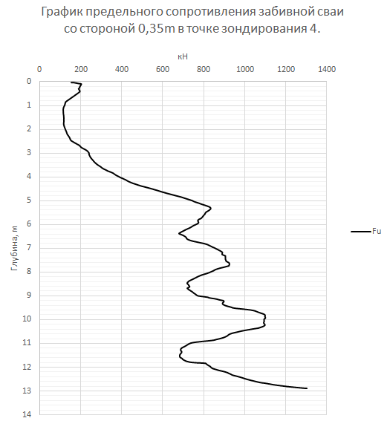

Точка зондирования 7 (Скв 12).

На глубине 11,4 метра предельное сопротивление под концом забивной сваи квадратного сечения со стороной 0,35 м равно: 855,7417 кН=87.26135тс

Рисунок 6. График предельного сопротивления забивной сваи со стороной 0,35м в точке зондирования 7.

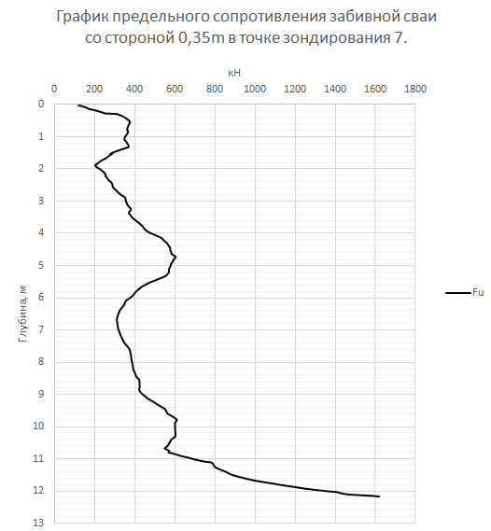

# ЗАКЛЮЧЕНИЕ.

В результате проведённых испытаний были установлены инженерно-геологические условия предполагаемого участка строительства инженерно-складского комплекса. Были проведены полевые исследования и установлены литологические границы и мощности отложений. Были проведены лабораторные исследования с целью определения физико-механических свойств грунтов и составления таблицы нормативных и расчетных значений. На основании проведенных лабораторных исследований физико-механических свойств, а также обработки результатов статического зондирования и увязывания с мощностями слоев грунта было выделено 9 инженерно-геологических элементов (ИГЭ) и построен инженерно-геологический разрез.

Полученные данные позволили провести инженерно-геологические расчеты, включающие определение несущей способности свай двумя различными методами. Нужно отметить, что результаты подсчетов различными методами сильно разнятся, что не может не говорить об несовершенности расчётного метода, который завышает характеристики грунтов более чем в 2 раза. Из этого следует, что использовать только лишь аналитический метод расчёта несущей способности свай нецелесообразно и может привести к необратимым последствиям, данные, полученные при таком расчёте нужно всегда подкреплять полевыми методами определения несущей способности, например – на основе результатов статического зондирования.

При строительстве сооружения необходимо учесть и предусмотреть:

* наличие тиксотропных грунтов в разрезе – озерно-ледниковых песков пылеватых (ИГЭ-2) и суглинков текучих ленточных и слоистых (ИГЭ-4);
* защиту свинцовых и алюминиевых оболочек кабеля от агрессивного воздействия грунтовых вод;
* защиту свинцовых и алюминиевых оболочек кабеля, конструкций из углеродистой стали, а также бетонных конструкций от агрессивного воздействия грунтов;
* морозное пучение грунтов;
* опыт проектирования и строительства в данном районе;

земляные работы, а также водоотлив из котлованов выполнять в соответствии со СНиП 3.02.01-87

# Список использованной литературы

Учебники, учебные пособия.

1)Баскова И.В.Гидрогеологическое доизучение листов , О-36-I Масштаба 1:200 000 (Лужско-Петербургская площадь)- СПб.,2010 – с. 8- 39.

2)Бискэ Г.С., Лекции по геологии России,стр. 165,156

3) Гидрогеология СССР. Том III, Ленинградская, Псковская и Новгородская области. М., Недра, 1967-328с.

4) Геология СССР. Ленинградская, Псковская и Новгородская области. 1 и 2 том – Недра 1971 – 467с., 1975 – 423с.

5) Дашко Р.Э, Александрова О.Ю., Котюков П.В., Шидловская А.В. Особенности инженерно-гелогических условий Санкт-Петербурга//Развитие городов и геотехническое строительство, 2011. №1. С. 1-39.

6) Лаврушин Ю.А. Строение и формирование основных морен материковых оледенений. - М., « Наука»,1976. – 217 с.

Нормативные.

1)ГОСТ 25100-95. Грунты. Классификация.

2) ГОСТ 19912-2012 Грунты. Методы полевых испытаний статическим и динамическим зондированием.

3) СНиП 11-02-96. Инженерные изыскания для строительства. Основные положения.

4) СП 11-105-97. Инженерно-геологические изыскания для строительства. Часть I. Общие правила производства работ.

5)СП 22.13330.2011. Основания зданий и сооружений.

# Приложение 1. Схема расположения выработок.

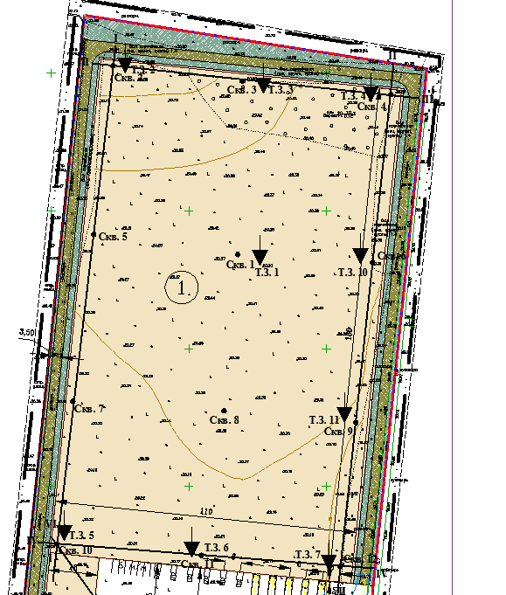

# Приложение 2. Литологическая колонка и график статического зондирования в точке зондирования 4 (Скв. 4)

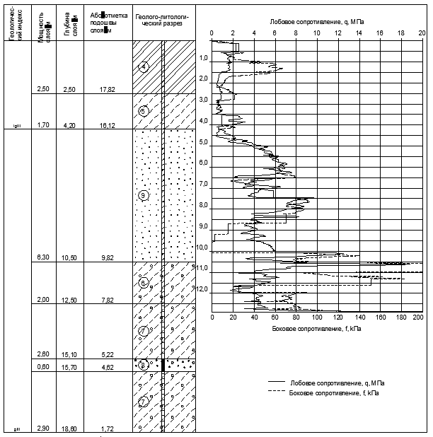

# Приложение 3. Литологическая колонка и график статического зондирования в точке зондирования 7 (Скв. 12).

